Инвестиционная площадка 67-05-17
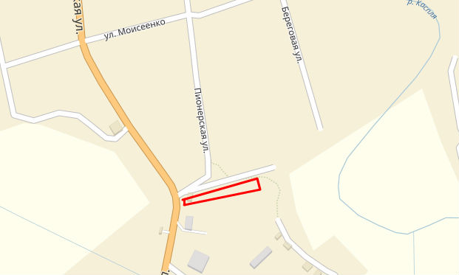 | 1. Месторасположение:  - Смоленская область, г.Демидов, ул.Пионерская;  - расстояние до г. Смоленск: 95 км;  - расстояние до г. Москва: 452 км.  2. Характеристика участка:  - площадь: 0,25 га;  - категория земель: земли населенных пунктов;  -приоритетное направление использования: производственное назначение;  - форма собственности: государственная.  3. Подъездные пути:  - автодорога Ольша-Велиж-Невель на расстоянии 9,5 км;  4. Инженерные коммуникации:  - газоснабжение: нет;  - электроснабжение: точка подключения расположена 0,01км; от земельного участка, максимальная мощность 1500 кВт, стоимость технологического присоединения – 550 руб. (до 0.3 м);  - водоснабжение: скважина, стоимость технологического присоединения – 17228 руб./м.п.;  - водоотведение: отстойник накопитель.  5.Условия приобретения:  - аренда: 2636448 руб.;  - выкуп: 1054579,2 руб.

